ANTA ET MAMADOU (1)

Un jeune homme du nom de Mamadou, qui voulait apprendre à lire et à écrire, partit un jour à la recherche d'une école. Il quitta sa province pour se rendre dans la région du Kayor, au Sénégal. Là vivait un savant qui enseignait aux enfants. Mamadou resta auprès de son maître aussi longtemps que nécessaire. Quand il sut lire et écrire parfaitement, il décida de rentrer chez lui.
Le jour de son départ, un camarade de classe, qui appartenait à l'espèce des génies, lui dit : « Nous sommes amis. Puisque tu t'en retournes chez toi, je vais te charger d'un message pour mes parents et je te transporterai dans ton village à la vitesse de l'éclair. Tu ne sais pas qui je suis, mais moi je te connais bien, car nous sommes nés au même endroit. Nous autres, les génies, nous vous reconnaissons très bien mais vous, les humains, vous ne pouvez pas nous apercevoir. Quand tu seras chez toi, mets à ton doigt cette bague d'argent, et tu pourras voir les génies et leurs villages. Si tu l'ôtes ou si tu la perds, tout disparaîtra de nouveau. »
Le génie demanda ensuite à Mamadou de s'asseoir sur son tapis et de fermer les yeux. À peine Mamadou avait-il obéi qu'il se retrouva, comme par magie, dans son village.
Le lendemain matin, Mamadou passa la bague à son doigt. Il aperçut alors tous les génies et leurs villages. Il alla rendre visite à la famille de son camarade.
« Le génie, votre parent, vous envoie le bonjour, leur dit-il.
— Et où est-il, notre cher enfant ? lui demanda-t-on.
— Je l'ai laissé dans un village du Kayor. Il continue de fréquenter l'école.
— Ah, s'écrièrent les parents, notre brave petit se conduit bien ! Et toi, Mamadou, il faut que tu t'en retournes chez toi, mais, chaque fois que tu auras du temps libre, ne manque pas de venir nous voir. »
Mamadou s'en retourna chez ses parents,
mais, chaque fois qu'il en avait l'occasion, il rendait
de longues visites aux génies. C'est qu'il avait vu la
sœur de son camarade, Anta, une jolie demoiselle,
et qu'il désirait l'épouser.

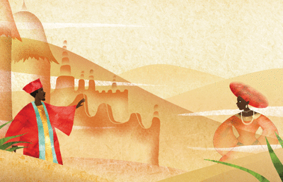

ANTA ET MAMADOU (1)

Un jeune homme du nom de Mamadou, qui voulait apprendre à lire et à écrire, partit un jour à la recherche d'une école. Il quitta sa province pour se rendre dans la région du Kayor, au Sénégal. Là vivait un savant qui enseignait aux enfants. Mamadou resta auprès de son maître aussi longtemps que nécessaire. Quand il sut lire et écrire parfaitement, il décida de rentrer chez lui.
Le jour de son départ, un camarade de classe, qui appartenait à l'espèce des génies, lui dit : « Nous sommes amis. Puisque tu t'en retournes chez toi, je vais te charger d'un message pour mes parents et je te transporterai dans ton village à la vitesse de l'éclair. Tu ne sais pas qui je suis, mais moi je te connais bien, car nous sommes nés au même endroit. Nous autres, les génies, nous vous reconnaissons très bien mais vous, les humains, vous ne pouvez pas nous apercevoir. Quand tu seras chez toi, mets à ton doigt cette bague d'argent, et tu pourras voir les génies et leurs villages. Si tu l'ôtes ou si tu la perds, tout disparaîtra de nouveau. »
Le génie demanda ensuite à Mamadou de s'asseoir sur son tapis et de fermer les yeux. À peine Mamadou avait-il obéi qu'il se retrouva, comme par magie, dans son village.
Le lendemain matin, Mamadou passa la bague à son doigt. Il aperçut alors tous les génies et leurs villages. Il alla rendre visite à la famille de son camarade.
« Le génie, votre parent, vous envoie le bonjour, leur dit-il.
— Et où est-il, notre cher enfant ? lui demanda-t-on.
— Je l'ai laissé dans un village du Kayor. Il continue de fréquenter l'école.
— Ah, s'écrièrent les parents, notre brave petit se conduit bien ! Et toi, Mamadou, il faut que tu t'en retournes chez toi, mais, chaque fois que tu auras du temps libre, ne manque pas de venir nous voir. »
Mamadou s'en retourna chez ses parents,
mais, chaque fois qu'il en avait l'occasion, il rendait
de longues visites aux génies. C'est qu'il avait vu la
sœur de son camarade, Anta, une jolie demoiselle,
et qu'il désirait l'épouser.

ANTA ET MAMADOU (1)
- QUESTIONS -

1/ Pourquoi Mamadou part-il à la recherche d’une école ?
……………………………………………………………………………………………………………………………………………………………………………………

2/ Dans quelle région va-t-il la trouver ?
……………………………………………………………………………………………………………………………………………………………………………………

3/ A quel pays appartient cette région ?
……………………………………………………………………………………………………………………………………………………………………………………

4/ A quelle espèce appartient son camarade de classe ?
……………………………………………………………………………………………………………………………………………………………………………………

5/ Comment se fait-il qu’il connaisse bien Mamadou ?
……………………………………………………………………………………………………………………………………………………………………………………

6/ Quel service demande-t-il à Mamadou ?
……………………………………………………………………………………………………………………………………………………………………………………

7/ Grâce à quel objet Mamadou pourra-t-il voir le village des génies ?
……………………………………………………………………………………………………………………………………………………………………………………

8/ Pourquoi Mamadou revient-il souvent voir la famille de génies ?
……………………………………………………………………………………………………………………………………………………………………………………

9/ Trouve un synonyme des verbes suivants :
…………………………………………………
…………………………………………………
¤ ôter : ¤ fréquenter :

10/ Mets cet extrait de texte au présent en transformant les verbes soulignés :
Mamadou s'en retourna chez ses parents, mais, chaque fois qu'il en avait l'occasion, il rendait de longues visites aux génies. C'est qu'il avait vu la sœur de son camarade, Anta, une jolie demoiselle, et qu'il désirait l'épouser.

→ Mamadou s'en ………………………………………………. chez ses parents, mais, chaque fois qu'il en …………………………. l'occasion, il …………………………………. de longues visites aux génies. C'est qu'il …………………………………. vu la sœur de son camarade, Anta, une jolie demoiselle, et qu'il ……………………………………….. l'épouser.

11/ Cherche où se trouve le Sénégal sur cette carte d’Afrique. Inscris ensuite le nom du pays et colorie-le sur la carte.

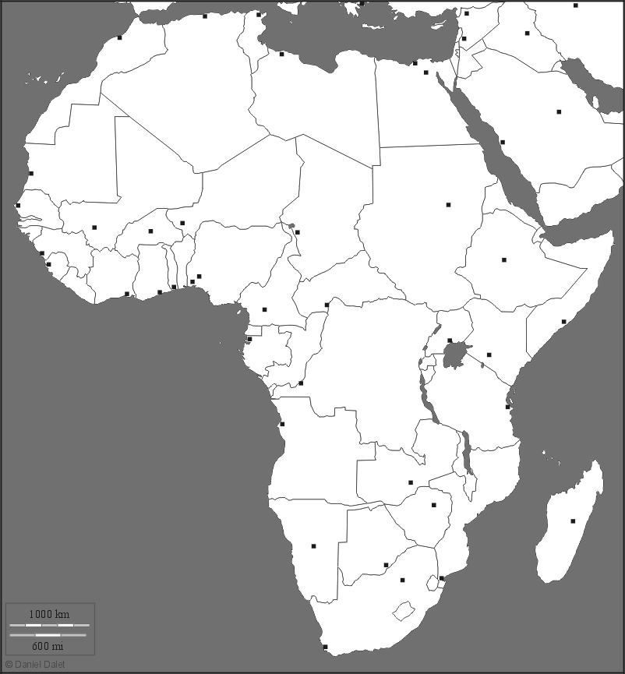

ANTA ET MAMADOU (2)

Lorsqu'il lui fit sa déclaration, Anta répondit : « Je ne demande pas mieux ! Pourtant, j'hésite à me marier avec un être humain… Vous êtes si coléreux ! Et si bavards ! Et vous mentez si facilement ! Chez nous, il n'en va pas de même : jamais un génie ne s'emporte, jamais il ne trahit un secret ; il ne parle que pour dire la vérité. » Mamadou protesta : « Quand nous serons mariés, tu verras que, moi non plus, je ne m'emporte pas et que jamais je ne mens !
— S'il en est ainsi, le mariage est conclu ! Je t'accepte pour mari. Mais je te défends de révéler à quiconque que tu as épousé une femme de l'espèce des génies !
— C'est entendu ! promit Mamadou.
— Eh bien, déclara Anta, nous pouvons célébrer notre mariage. »
Depuis, Anta et Mamadou vivaient heureux.

Mais un jour qu'Anta avait quitté à l'aube le village pour se rendre dans sa famille, Mamadou se réveilla pour constater que, pendant la nuit, son grenier de mil avait pris feu, son pur-sang était mort, et son puissant taureau était tombé au fond du puits. Mamadou, et toute sa famille avec lui, était désespéré. Anta revint en fin de journée. En s'approchant de la case de son mari, elle entendit la mère de celui-ci se lamenter : « En un seul jour, voilà ton grenier de mil dévoré par les flammes ! Ton cheval de race meurt ! Puis c'est ton grand taureau – un taureau de cinq ans ! – qui périt aussi ! Cette maison va être ruinée dans peu de temps ! Cela devait arriver ! C'est la conséquence de ton mariage avec une femme de l'espèce des génies ! »
À ces paroles, Anta décida de retourner dans sa famille. Mais avant de disparaître, elle suivit Mamadou jusqu'aux champs et, lorsqu'il s'endormit pour la sieste, elle lui ôta sa bague d'argent.

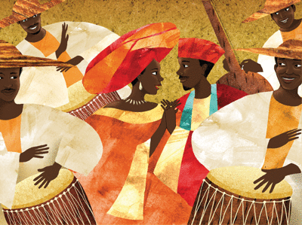

ANTA ET MAMADOU (2)

Lorsqu'il lui fit sa déclaration, Anta répondit : « Je ne demande pas mieux ! Pourtant, j'hésite à me marier avec un être humain… Vous êtes si coléreux ! Et si bavards ! Et vous mentez si facilement ! Chez nous, il n'en va pas de même : jamais un génie ne s'emporte, jamais il ne trahit un secret ; il ne parle que pour dire la vérité. » Mamadou protesta : « Quand nous serons mariés, tu verras que, moi non plus, je ne m'emporte pas et que jamais je ne mens !
— S'il en est ainsi, le mariage est conclu ! Je t'accepte pour mari. Mais je te défends de révéler à quiconque que tu as épousé une femme de l'espèce des génies !
— C'est entendu ! promit Mamadou.
— Eh bien, déclara Anta, nous pouvons célébrer notre mariage. »
Depuis, Anta et Mamadou vivaient heureux.

Mais un jour qu'Anta avait quitté à l'aube le village pour se rendre dans sa famille, Mamadou se réveilla pour constater que, pendant la nuit, son grenier de mil avait pris feu, son pur-sang était mort, et son puissant taureau était tombé au fond du puits. Mamadou, et toute sa famille avec lui, était désespéré. Anta revint en fin de journée. En s'approchant de la case de son mari, elle entendit la mère de celui-ci se lamenter : « En un seul jour, voilà ton grenier de mil dévoré par les flammes ! Ton cheval de race meurt ! Puis c'est ton grand taureau – un taureau de cinq ans ! – qui périt aussi ! Cette maison va être ruinée dans peu de temps ! Cela devait arriver ! C'est la conséquence de ton mariage avec une femme de l'espèce des génies ! »
À ces paroles, Anta décida de retourner dans sa famille. Mais avant de disparaître, elle suivit Mamadou jusqu'aux champs et, lorsqu'il s'endormit pour la sieste, elle lui ôta sa bague d'argent.

ANTA ET MAMADOU (2)
- QUESTIONS -

1/ Pourquoi Anta hésite-t-elle à se marier avec Mamadou ?
……………………………………………………………………………………………………………………………………………………………………………………

2/ Selon Anta, quelles sont les qualités d’un génie ?
- ……………………………………………………………………………………………………………………………………………
- ……………………………………………………………………………………………………………………………………………
- ……………………………………………………………………………………………………………………………………………

3/ Que promet Mamadou à Anta pour la convaincre de l’épouser ?
……………………………………………………………………………………………………………………………………………………………………………………

4/ Quelle promesse Mamadou fait-il à Anta ?
……………………………………………………………………………………………………………………………………………………………………………………

5/ Quelles sont les trois catastrophes qui se sont produites pendant que Mamadou était chez ses parents ?

- ……………………………………………………………………………………………………………………………………………
- ……………………………………………………………………………………………………………………………………………
- ……………………………………………………………………………………………………………………………………………

6/ Pourquoi Anta décide-t-elle de retourner dans sa famille ?
……………………………………………………………………………………………………………………………………………………………………………………

7/ Que fait-elle avant de partir ?
……………………………………………………………………………………………………………………………………………………………………………………

8/ Trouve un synonyme des verbes suivants :
…………………………………………………
…………………………………………………
¤ se lamenter : ¤ périr :
9/ Cherche dans le dictionnaire la définition du mot « pur-sang » puis recopie-la ci-dessous :

● pur-sang : ………………………………………………………………………………………………………………………………………………………..
……………………………………………………………………………………………………………………………………………………………………………………..

10/ Trouve trois verbes à l’infinitif dans le texte puis recopie-les dans les cadres ci-dessous :
…………………………………………………
…………………………………………………
…………………………………………………

11/ Cherche une photo de mil et colle-la dans le cadre ci-dessous :

ANTA ET MAMADOU (3)

À son réveil, Mamadou ne pouvait plus apercevoir les génies ni leurs villages. Il essaya de suivre le chemin qui menait chez Anta, en vain. Le village avait disparu.
Un beau jour, Anta revint dans le village de Mamadou. Elle trouva celui-ci endormi, et le réveilla. Il s'écria : « Anta ? ! D'où viens-tu ?
— Je viens de mon village.
— Ce n'est pas vrai ! Vous l'avez tous quitté !
— Non. Nous l'habitons toujours.
— Alors pourquoi ne vivons-nous plus comme autrefois ?
— C'est qu'à présent notre mariage est rompu de par ma volonté !
— Pourquoi l'as-tu rompu ?
— Parce que tu n'as pas tenu ta promesse ! Quand tu m'as demandé de devenir ta femme, ne t'ai-je pas déclaré qu'il me serait difficile de le rester parce que, vous autres humains, vous vous emportez, vous mentez et vous bavardez à tort et à travers ?
— Et quand donc me suis-je emporté ? En quoi ai-je menti ? Pourquoi dis-tu que j'ai été bavard ?
— Tu as eu la langue trop pendue.
— Mais à quel propos ? Dis-le-moi enfin !
— Souviens-toi du jour où ton grenier de mil fut consumé, où ton cheval est mort et ton grand taureau est tombé dans le puits. Tout cela, je ne l'ignorais pas ! Mais je suis partie pour ne plus revenir, car j'ai entendu ta mère se plaindre de moi, ce qui est la preuve que tu lui as révélé notre secret et que tu as trahi ta promesse. Je vais te raconter ce qui s'est réellement passé : j'étais restée près de toi jusqu'à l'aube. Azraël, l'ange de la mort aux bras parsemés d'yeux et portant un arbre sur la tête, est venu. Il voulait s'emparer de toi.
Je l'ai repoussé et rejeté sur ton grenier de mil,
qui a brûlé. Il a essayé alors d'emporter ta mère.
Je l'ai jeté sur le cheval, qui s'est effondré sous
son poids. Il s'est néanmoins entêté à rester,
prêt à se venger sur ta sœur.

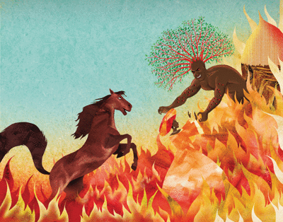

Et moi, une troisième fois, je l'ai combattu et repoussé. Il est tombé sur le taureau, qui mourut en basculant dans le puits. Si je t'avais laissé mourir, ainsi que ta mère et ta sœur, que serait devenue ta maison ? Elle aurait été perdue ! Et si vous êtes tous encore en vie, ce fut grâce à l'incendie du grenier de mil, à la mort du cheval et à celle du taureau ! Ne vaut-il pas mieux que les choses se soient passées ainsi ? Tu m'as trahie, mais avant de te quitter pour toujours, je devais te révéler la vérité. »
Et Anta s'en alla. Jamais Mamadou ne la revit.

ANTA ET MAMADOU (3)

À son réveil, Mamadou ne pouvait plus apercevoir les génies ni leurs villages. Il essaya de suivre le chemin qui menait chez Anta, en vain. Le village avait disparu.
Un beau jour, Anta revint dans le village de Mamadou. Elle trouva celui-ci endormi, et le réveilla. Il s'écria : « Anta ? ! D'où viens-tu ?
— Je viens de mon village.
— Ce n'est pas vrai ! Vous l'avez tous quitté !
— Non. Nous l'habitons toujours.
— Alors pourquoi ne vivons-nous plus comme autrefois ?
— C'est qu'à présent notre mariage est rompu de par ma volonté !
— Pourquoi l'as-tu rompu ?
— Parce que tu n'as pas tenu ta promesse ! Quand tu m'as demandé de devenir ta femme, ne t'ai-je pas déclaré qu'il me serait difficile de le rester parce que, vous autres humains, vous vous emportez, vous mentez et vous bavardez à tort et à travers ?
— Et quand donc me suis-je emporté ? En quoi ai-je menti ? Pourquoi dis-tu que j'ai été bavard ?
— Tu as eu la langue trop pendue.
— Mais à quel propos ? Dis-le-moi enfin !
— Souviens-toi du jour où ton grenier de mil fut consumé, où ton cheval est mort et ton grand taureau est tombé dans le puits. Tout cela, je ne l'ignorais pas ! Mais je suis partie pour ne plus revenir, car j'ai entendu ta mère se plaindre de moi, ce qui est la preuve que tu lui as révélé notre secret et que tu as trahi ta promesse. Je vais te raconter ce qui s'est réellement passé : j'étais restée près de toi jusqu'à l'aube. Azraël, l'ange de la mort aux bras parsemés d'yeux et portant un arbre sur la tête, est venu. Il voulait s'emparer de toi.
Je l'ai repoussé et rejeté sur ton grenier de mil,
qui a brûlé. Il a essayé alors d'emporter ta mère.
Je l'ai jeté sur le cheval, qui s'est effondré sous
son poids. Il s'est néanmoins entêté à rester,
prêt à se venger sur ta sœur.

Et moi, une troisième fois, je l'ai combattu et repoussé. Il est tombé sur le taureau, qui mourut en basculant dans le puits. Si je t'avais laissé mourir, ainsi que ta mère et ta sœur, que serait devenue ta maison ? Elle aurait été perdue ! Et si vous êtes tous encore en vie, ce fut grâce à l'incendie du grenier de mil, à la mort du cheval et à celle du taureau ! Ne vaut-il pas mieux que les choses se soient passées ainsi ? Tu m'as trahie, mais avant de te quitter pour toujours, je devais te révéler la vérité. »
Et Anta s'en alla. Jamais Mamadou ne la revit.

ANTA ET MAMADOU (3)
- QUESTIONS -

1/ Pourquoi Mamadou ne peut-il plus voir le village des génies ?
……………………………………………………………………………………………………………………………………………………………………………………

2/ Quelles sont les trois raisons pour lesquelles Anta avait déclaré qu’il serait difficile pour elle de rester la femme d’un humain ?

- ……………………………………………………………………………………………………………………………………………
- ……………………………………………………………………………………………………………………………………………
- ……………………………………………………………………………………………………………………………………………

3/ A qui Mamadou a-t-il révélé que Anta était un génie ?
……………………………………………………………………………………………………………………………………………………………………………………

4/ Comment Anta a-t-elle fait pour découvrir la vérité ?
……………………………………………………………………………………………………………………………………………………………………………………

5/ Numérote les étapes du récit d’Anta dans l’ordre :

Le grenier se met à brûler.
Le cheval s’effondre.
Azraël essaie d’emporter la mère de Mamadou.
Azraël tombe sur le taureau.
Azraël veut tuer la sœur de Mamadou.
Azraël, l’ange de la mort, vient pour prendre Mamadou.
Anta jette Azraël sur le cheval.
Azraël tombe sur le taureau.
Le taureau meurt en tombant.
Anta rejette Azraël sur le grenier de mil.

6/ Trouve un synonyme des verbes suivants :
…………………………………………………
…………………………………………………
¤ rompre : ¤ consummer :

7/ Dans le texte, cherche deux indicateurs de temps et deux indicateurs de lieux :

¤ indicateurs de temps :
→…………………………………………………………………………………………...........
→ …………………………………………………………………………………………...........
¤ indicateurs de lieux :
→…………………………………………………………………………………………...........
→ …………………………………………………………………………………………...........

8/ Cherche une photo de l’ange de la mort Azraël puis colle-la dans le cadre ci-dessous :

